全院血糖管理系统操作手册



**目 录**

功能结构 1

1.1 登录 2

1.2 首页 3

1.3 医生信息管理 3

1.3.1账号信息 4

1.3.2修改密码 4

1.3.3退出登录 5

二、工作台 6

2.1 目前动态血糖监测 6

2.2 目前达标时间占比 7

三、住院管理 8

3.1 如何查看患者详情 9

3.2 患者档案 10

3.3 动态血糖 10

3.4 转入虚拟病区 14

**四、虚拟病区** 16

4.1卡片模式/列表模式 16

4.2历史/记录 18

4.2.1转入通知 18

4.2.2转出通知 20

4.2.3历史记录 21

五、患者管理 22

5.1查询患者 22

5.2患者详情 22

六、 数据统计 23

6.1患者统计 23

6.2虚拟病区统计 24

# 功能结构

全院血糖管理系统WEB端主要包含以下六部分：

1. 个人中心：包含登录/退出、帐号信息、修改密码、高危血糖提醒

2、工作台：包含 目前动态血糖监测、目前达标时间占比、今日数据上传通知

3、住院管理：包含患者列表、患者资料卡片、患者档案、动态血糖、转入虚拟病区

4、虚拟病区：包含患者列表、转出虚拟病区、历史记录患者档案、血糖/血酮

5、患者管理：包含关键字检索、查看详情

6、数据统计：包含患者统计、虚拟病区统计

一、个人中心

**1.1 登录**

登录页面：



页面概述：在浏览器地址栏输入http://172.20.106.160后，在登录框输入账号和密码后，即可登录使用平台。

**1.2 首页**

医生登录系统之后进入的首页为住院管理模块，可点击左侧菜单栏切换模块。

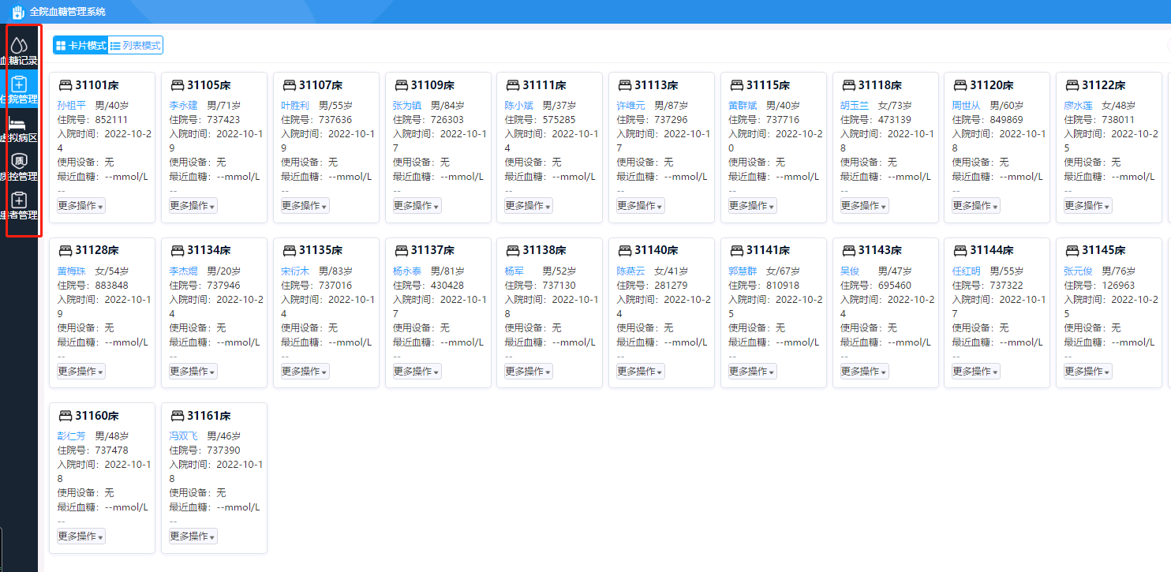

**1.3 医生信息管理**

鼠标移动到导航栏医生名称可看到账号信息、修改密码、退出登录等操作，可对登录的账号信息进行管理

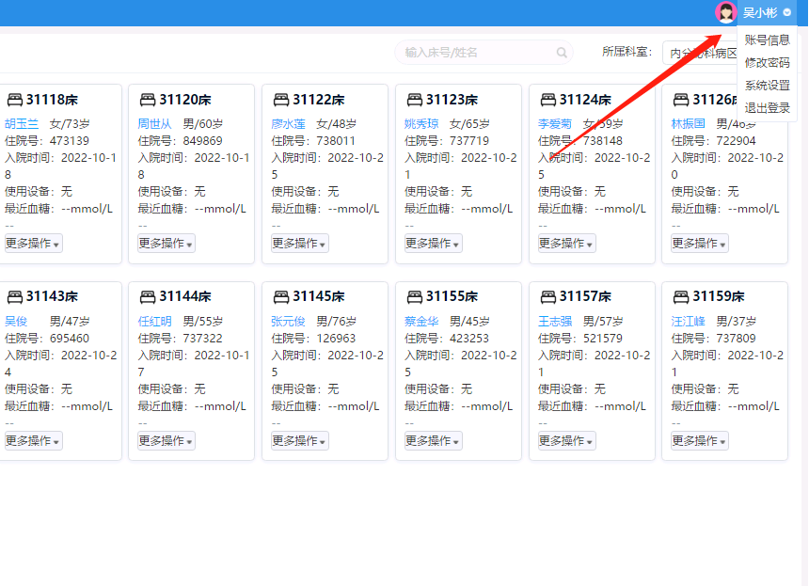

**1.3.1账号信息**

可查看医生的账号信息，可对医生擅长、和简介的内容进行修改

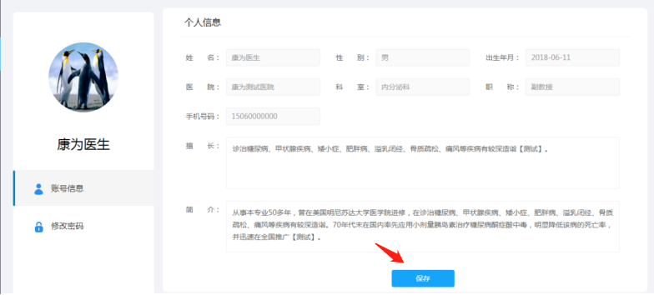

**1.3.2修改密码**

点击修改密码可进入密码修改页面，输入旧密码和新密码对密码进行修改

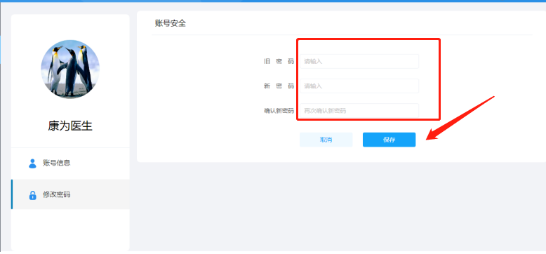

**1.3.3退出登录**

鼠标移动到医生名称后选择退出登录可退出系统

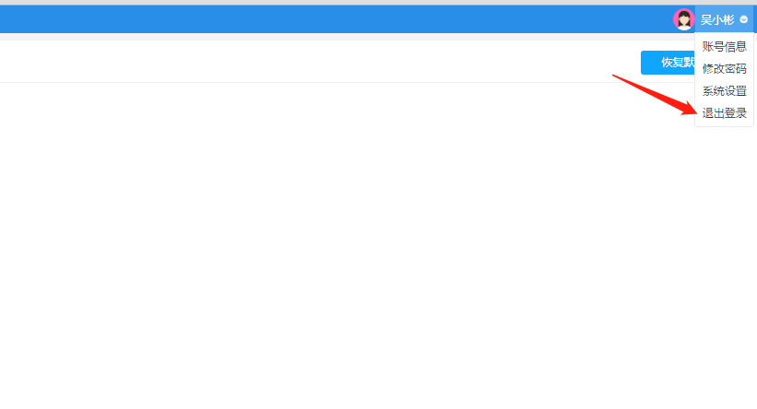

# 二、工作台

可查看每日住院患者的动态血糖情况，包含目前动态血糖监测、目前达标时间占比、今日数据上传通知

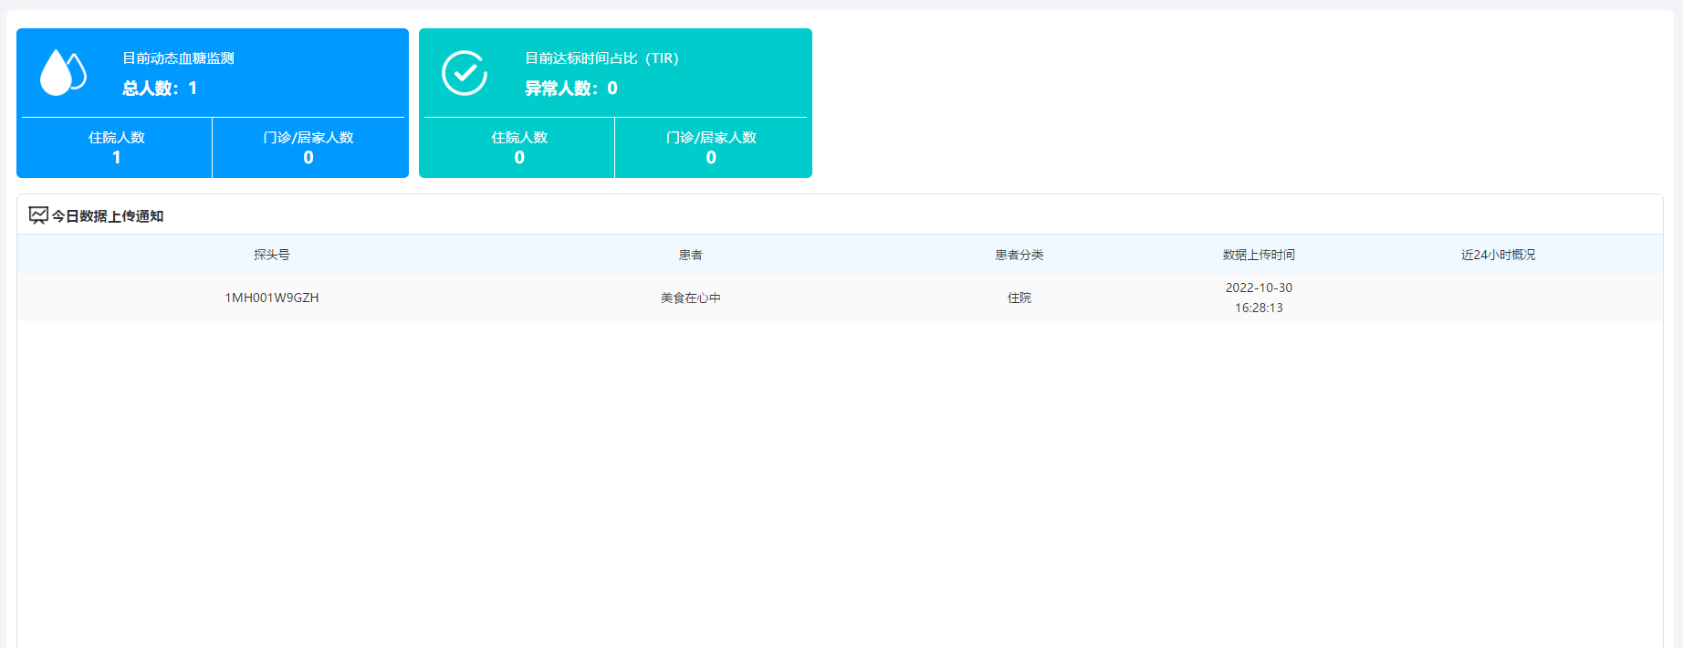

**2.1 目前动态血糖监测**

可查看全院患者的动态血糖监测情况，统计有多少名住院/门诊居家患者还在佩戴动态血糖

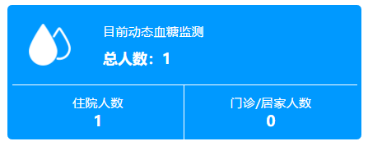

**2.2 目前达标时间占比**

可查看全院患者的动态血糖的达标时间占比异常人数，统计还在佩戴动态血糖的患者中有多少名住院/门诊居家

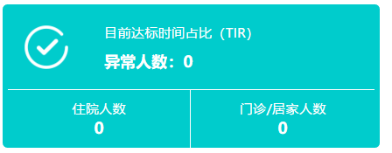

**2.3 今日数据上传通知**

可查看全院今日上传了动态血糖数的患者情况，包括探头号、患者名、患者分类、数据上传时间、近24小时概况

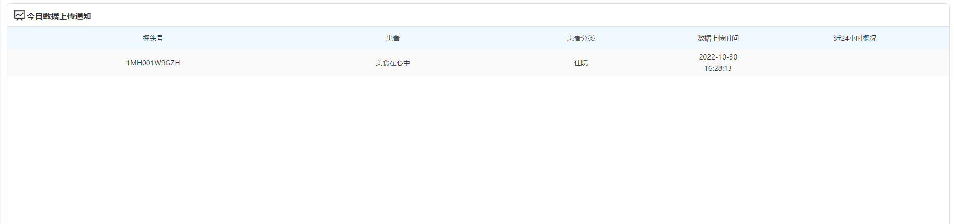

# 三、住院管理

用户点击左侧菜单栏“住院管理”按钮进入住院管理界面，点击“卡片模式”“列表模式”可切换卡片及列表状态。

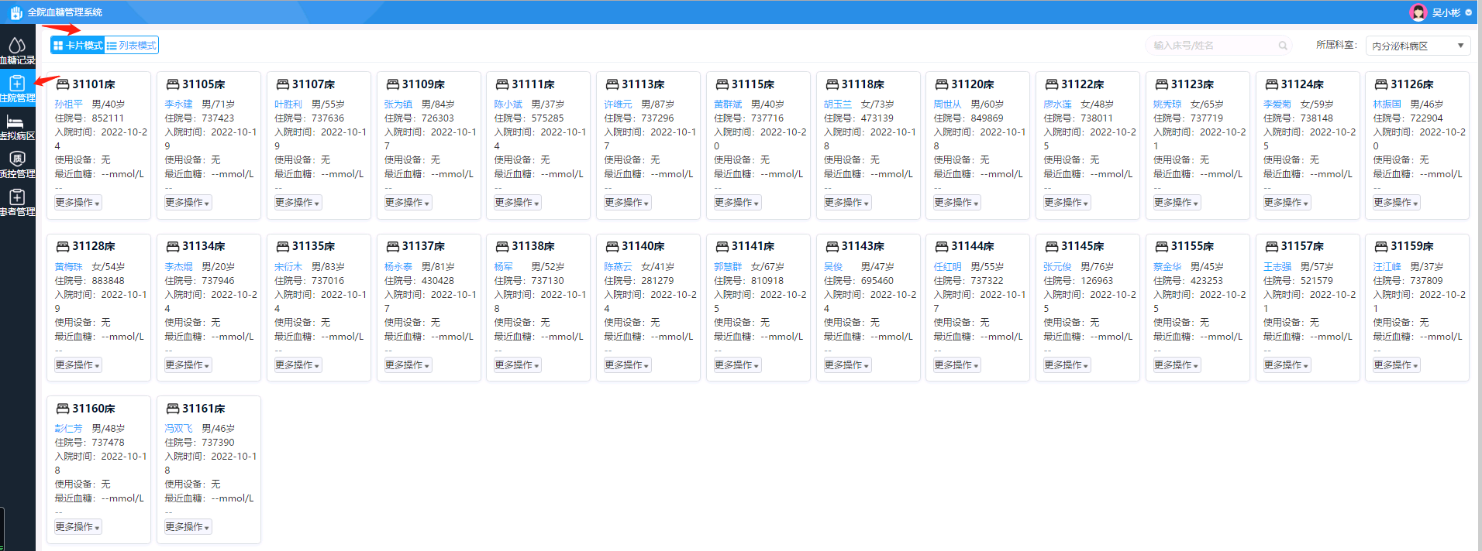

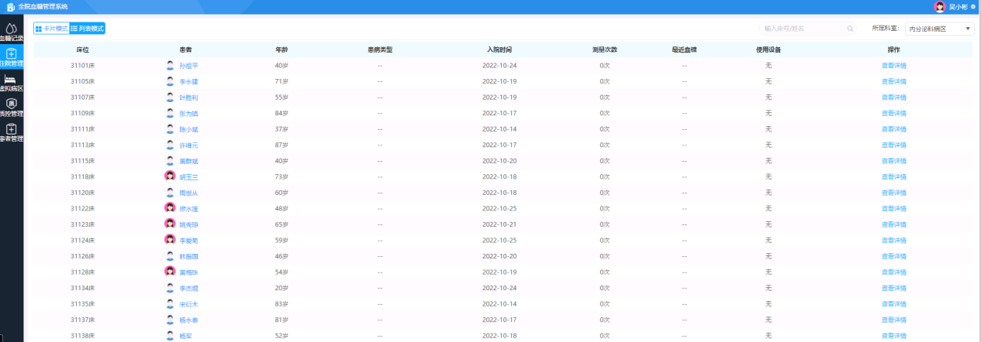

鼠标点击“所属病区”下拉框可选择查看对应病区或科室住院患者。

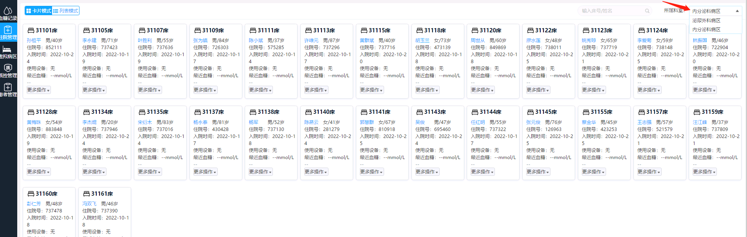

**3.1 如何查看患者详情**

卡片模式下直接点击需要查看的患者资料卡，列表模式下点击患者姓名或“查看详情”按钮即可进入患者详情页面

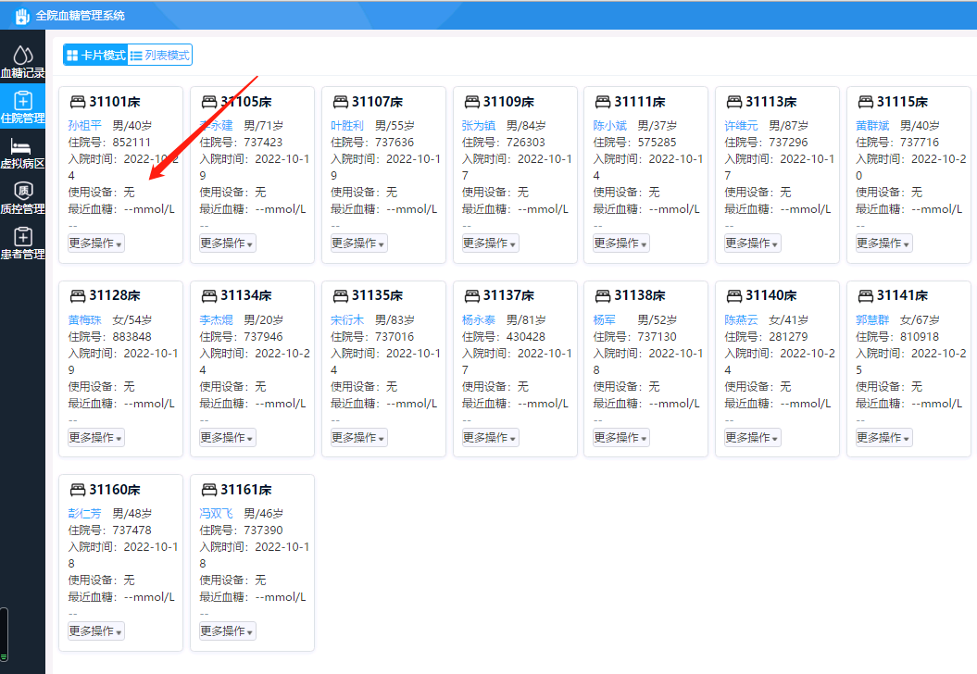

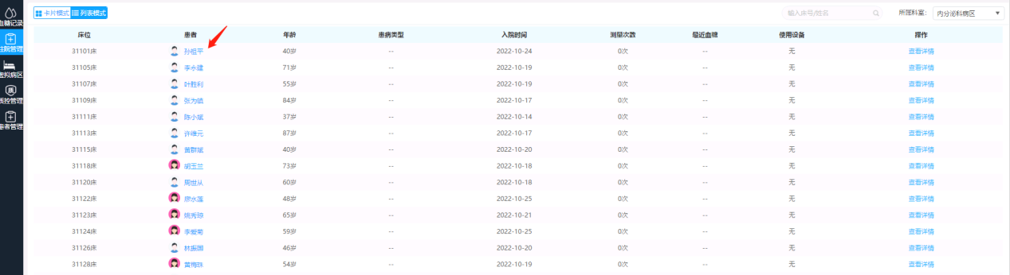

**3.2 患者档案**

点击左侧二级菜单“患者档案”按钮进入患者档案模块，患者档案模块分为“基本信息”、“糖尿病现状”

档案内容可修改，各模块下方皆有一个“保存”按钮，修改完成后点击“保存”即可完成档案修改。

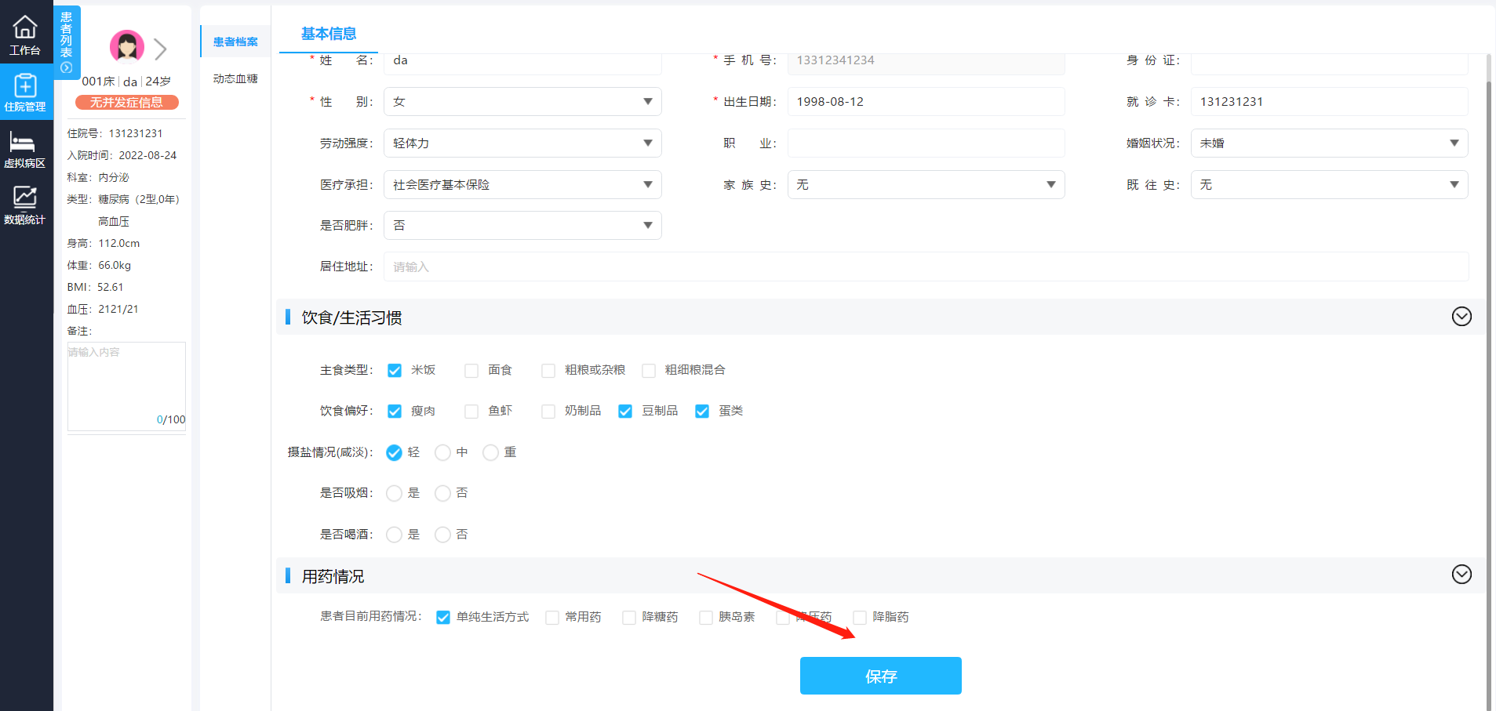

**3.3 动态血糖**

展示患者的动态血糖记录、日趋势图、动态葡萄糖图谱、每日葡萄糖总结，支持进行添加绑定、查看添加记录、打印报告等操作

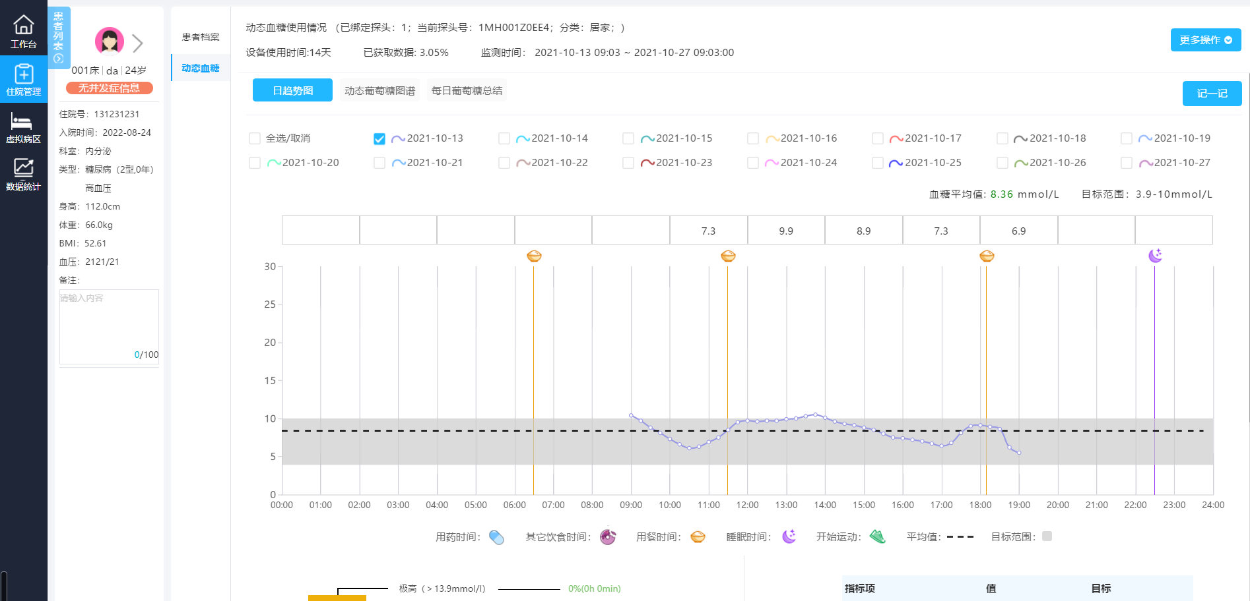

**动态血糖**

**3.3.1.添加绑定**

动态血糖界面，选择添加绑定，在添加绑定弹窗输入探头号点击确认，即可绑定

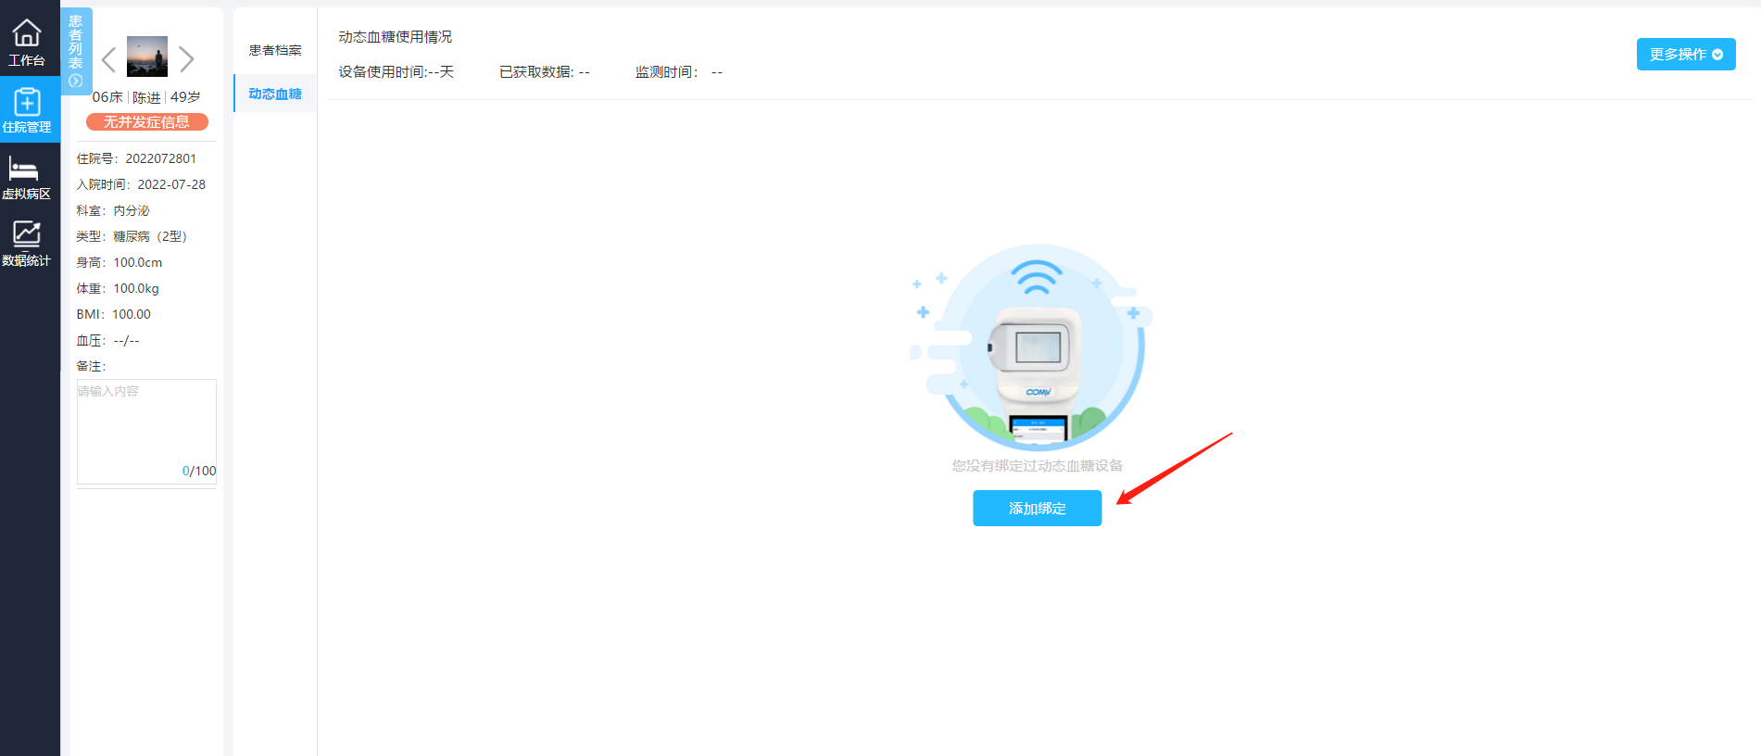

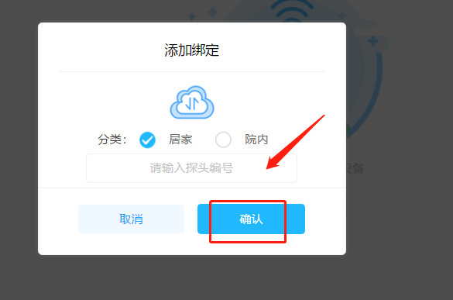

**3.3.2查看绑定记录**

鼠标移到到更多操作，点击“绑定记录”，支持查看绑定记录操作，支持对绑定记录进行查看或者解绑操作

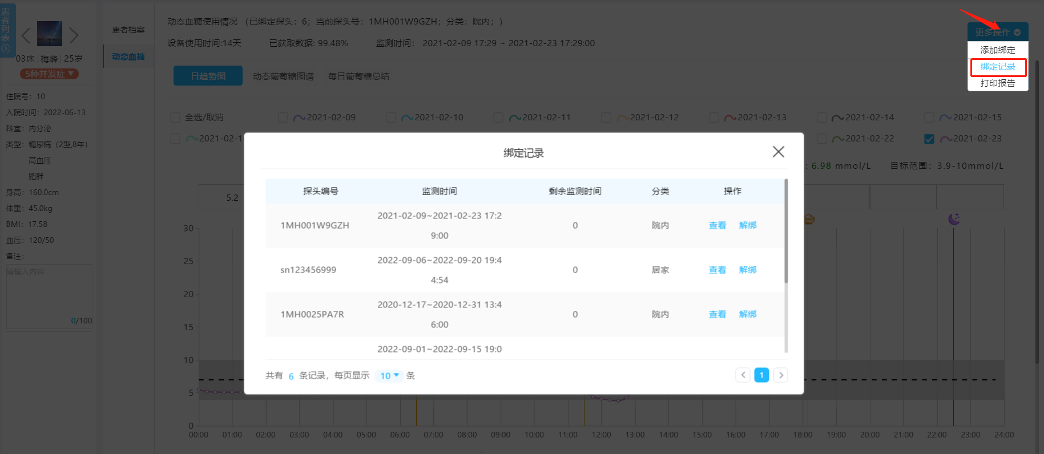

**3.3.3打印报告**

鼠标移动到更多操作，点击打印报告，在打印报告弹窗内可勾选打印内容，点击确认即可进入打印预览页，在打印预览页点击打印进入打印设置，点击勾选背景图形，点击打印即可打印

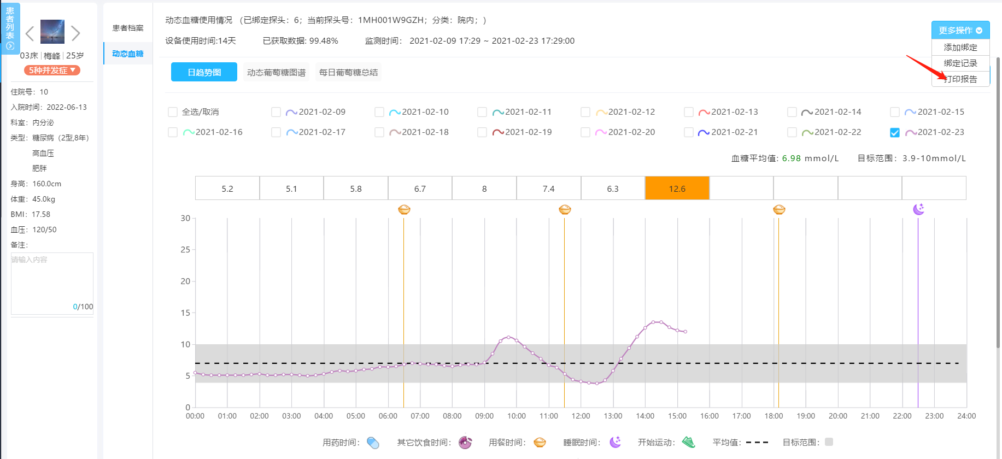

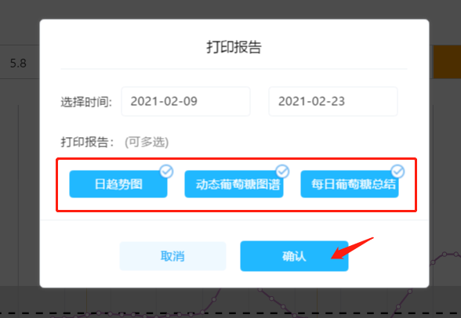

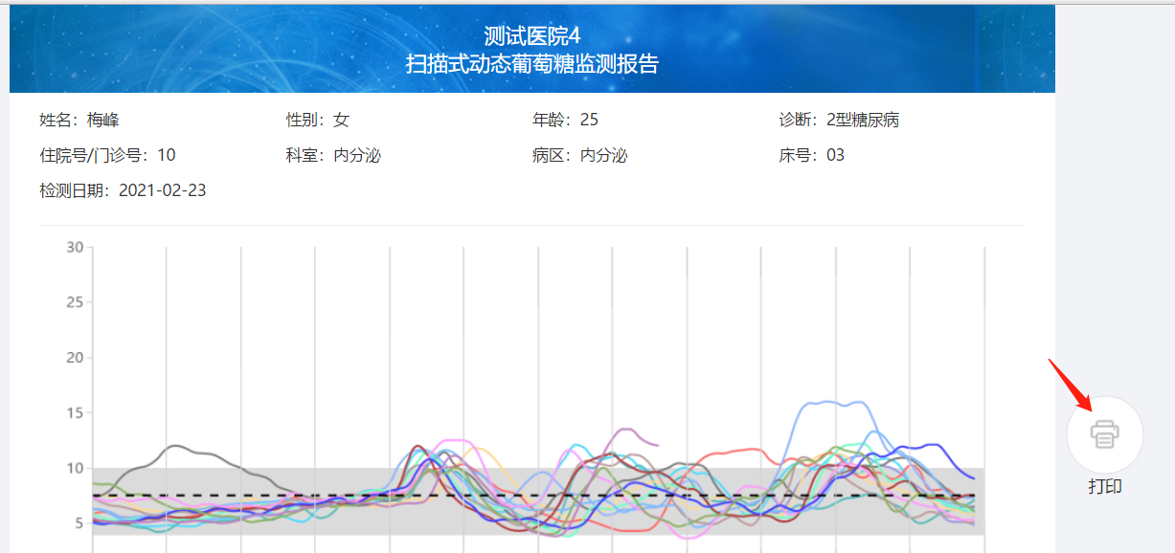

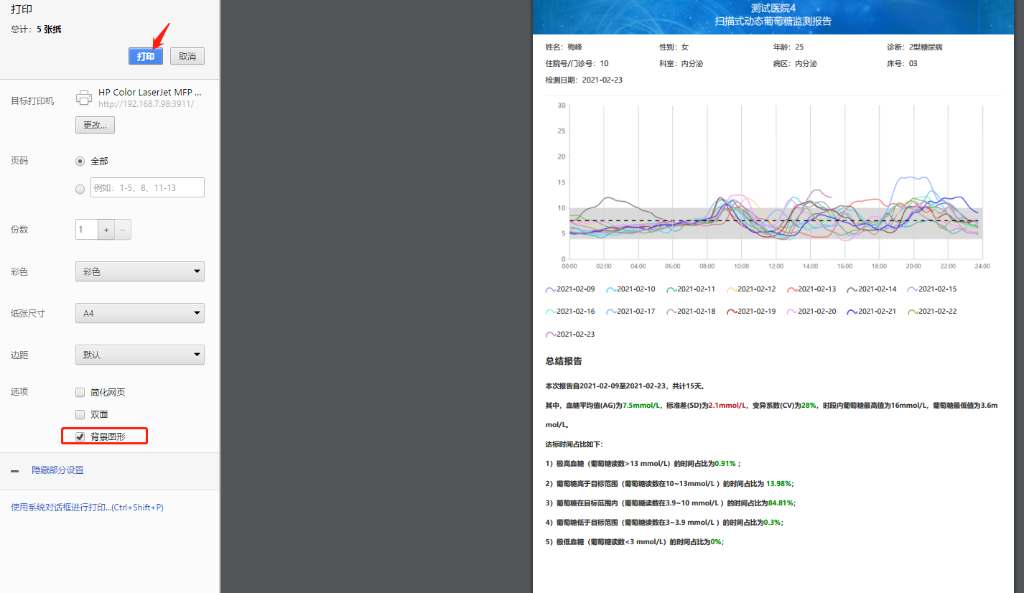

**3.4 转入虚拟病区**

鼠标移动到住院管理更多操作，点击转入虚拟病区，点击提交，内分泌科室可以收到患者转入虚拟病区的转入提醒

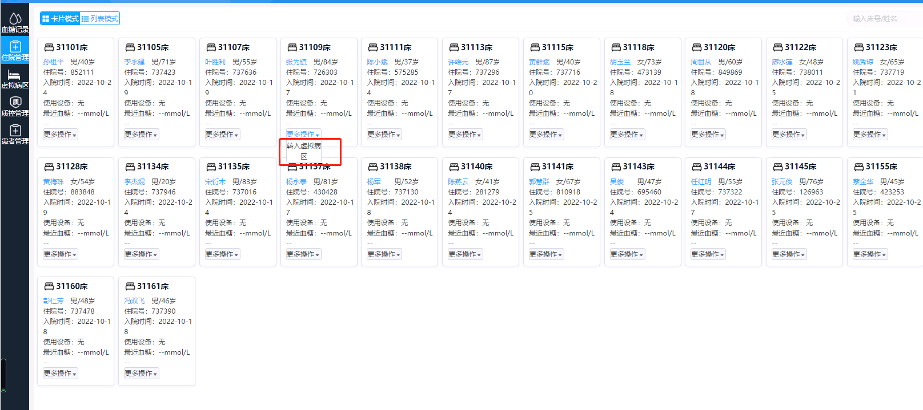

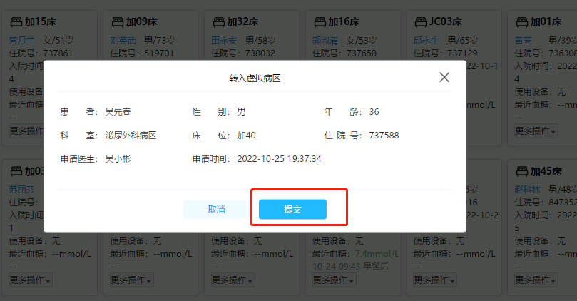

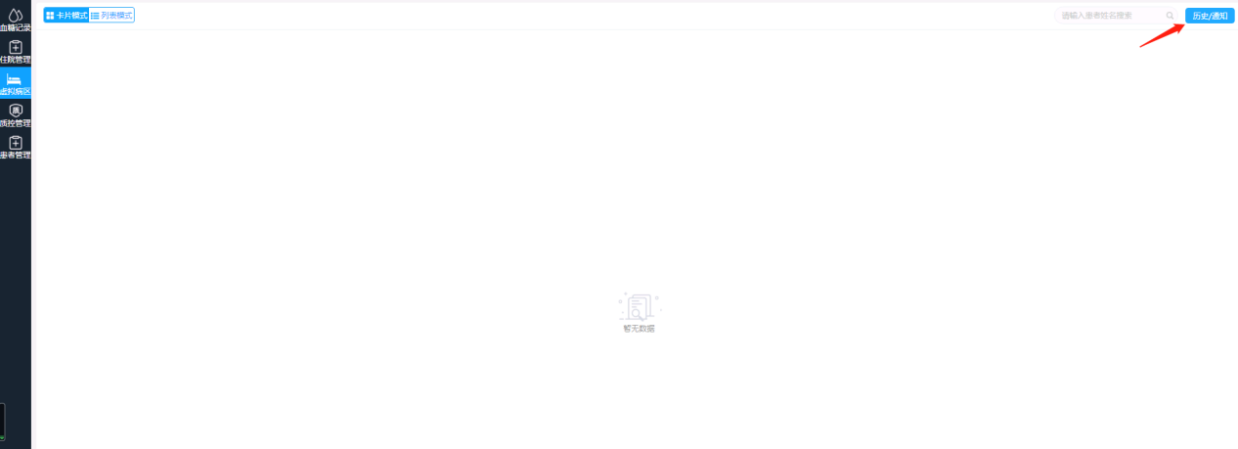

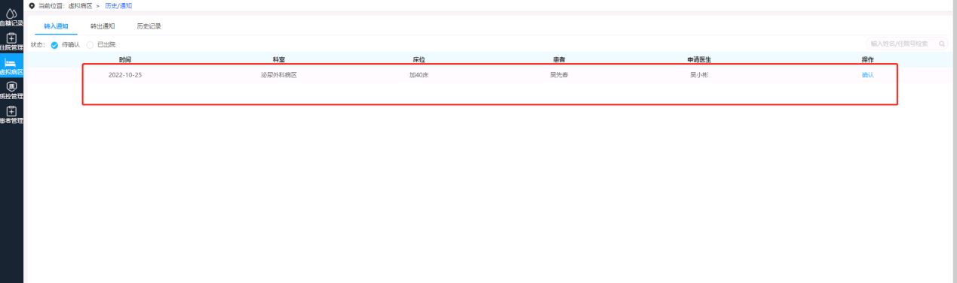

**四、虚拟病区**

**虚拟病区操作流程图**

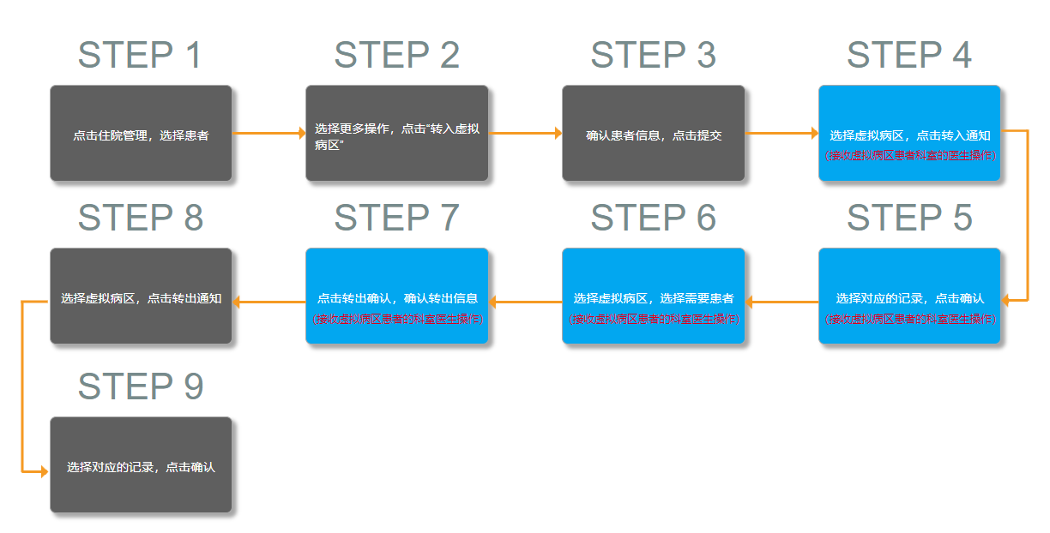

## **4.1**卡片模式/列表模式

以小卡片的模式展示所有虚拟病区患者记录，支持按照患者姓名进行搜索，支持医嘱、支持转出申请、转出确认操作，点击列表模式可以切换列表模式展示

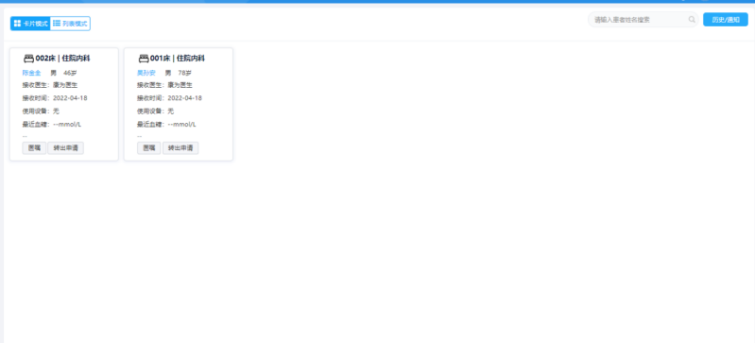

**卡片模式**

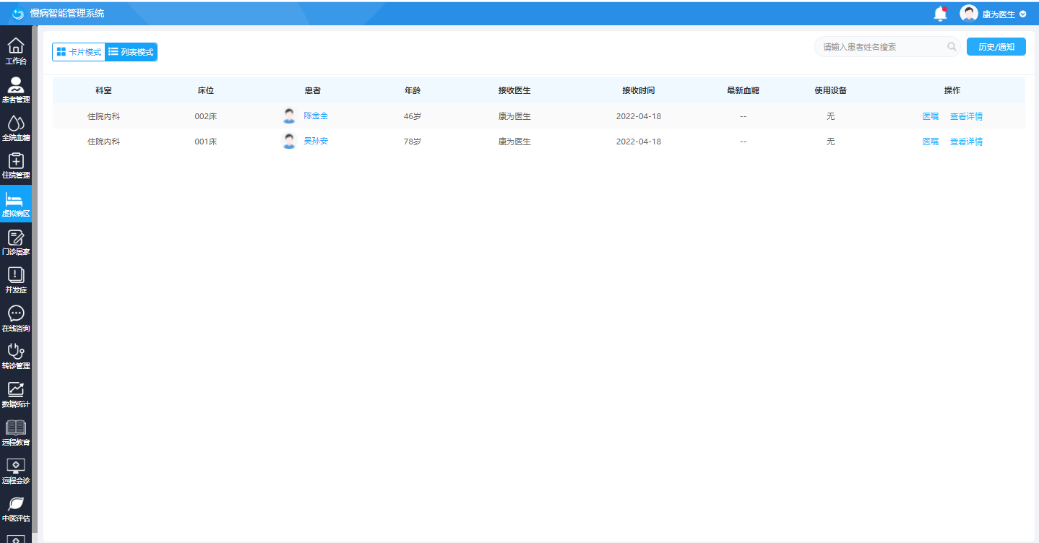

**列表模式**

**4.1.1转出申请：**

点击“”，支持进行转出申请操作，提交申请后，需要原来转出的科室确认转出后，才能成功转出，如下图

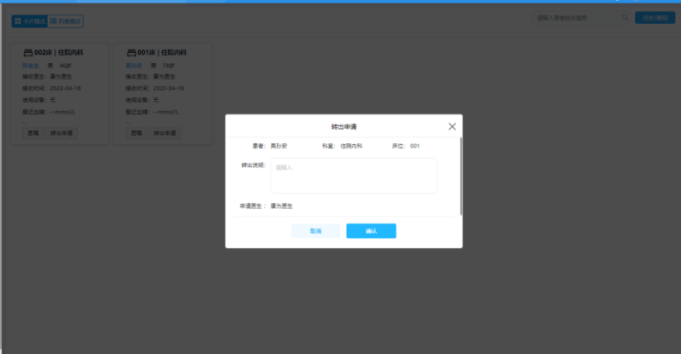

**转出申请**

**4.1.2.查看详情：**

点击患者的姓名，例如点击“”可查看患者详情，如下图

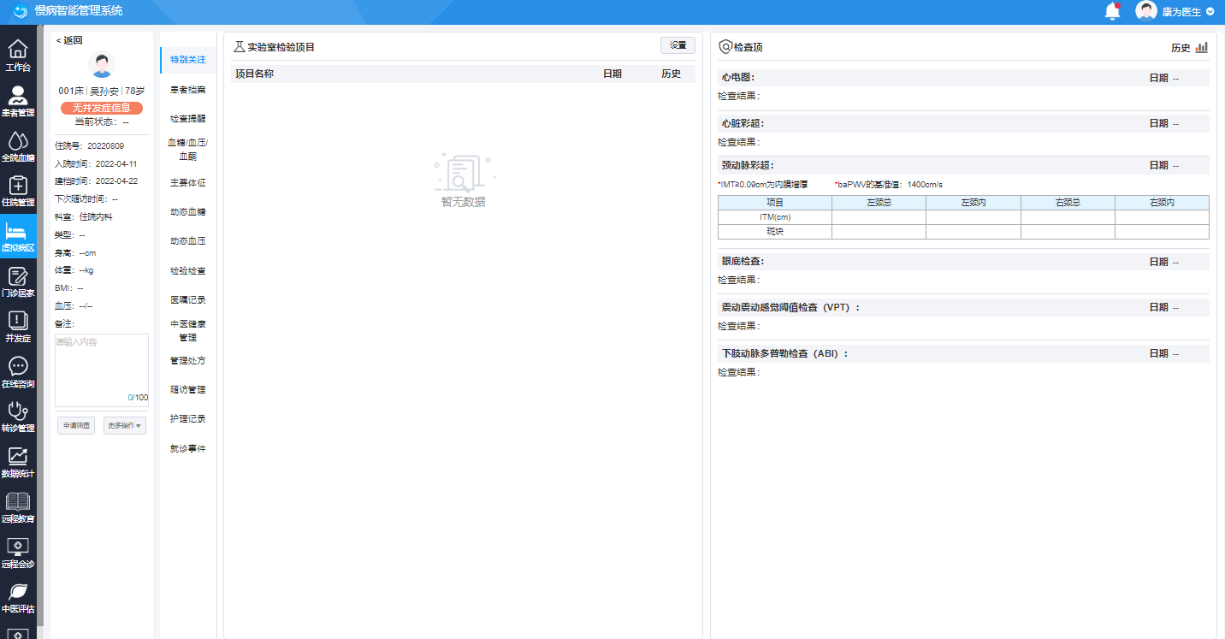

**查看详情**

**4.1.3.转出确认**

点击“”该患者将从虚拟病区中转出，如下图

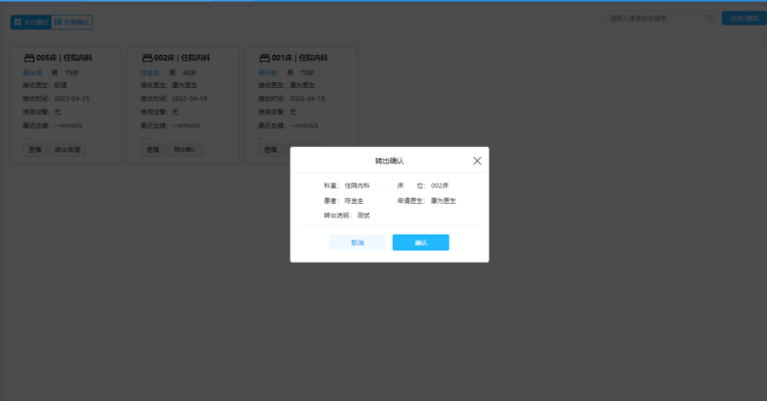

**转出确认**

## **4.2历史/记录**

### 4.2.1转入通知

展示所有虚拟病区患者的待确认的转入通知记录，支持按照状态、患者姓名、住院号进行搜索、支持确认操作，确认后该患者将在确认科室的虚拟病区展示。

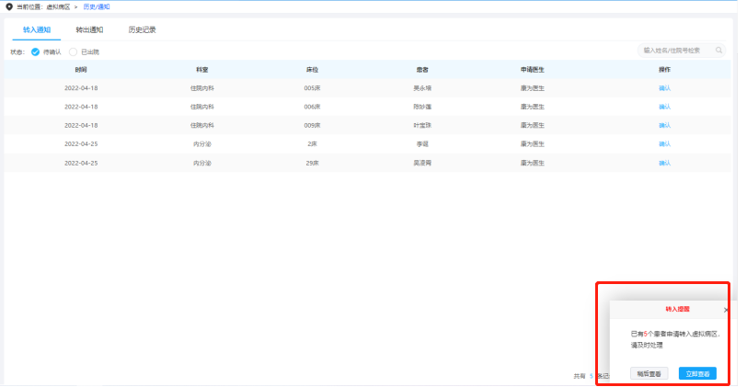

**转入通知**

确认：

点击“”，可以接受转入的虚拟病区患者，接收后其它的科室不可以在接收，如下图，确认后会在虚拟病区展示该患者记录

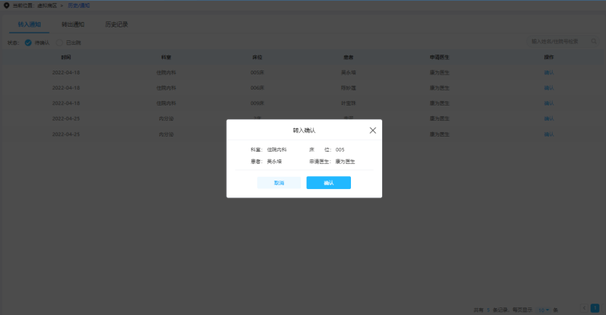

**确认**

### 4.2.2转出通知

展示所有待确认的转出虚拟病区的患者记录，支持按照姓名\住院号进行搜索，支持确认转出操作，确认后该患者将从接收的科室的虚拟病区患者列表中消失

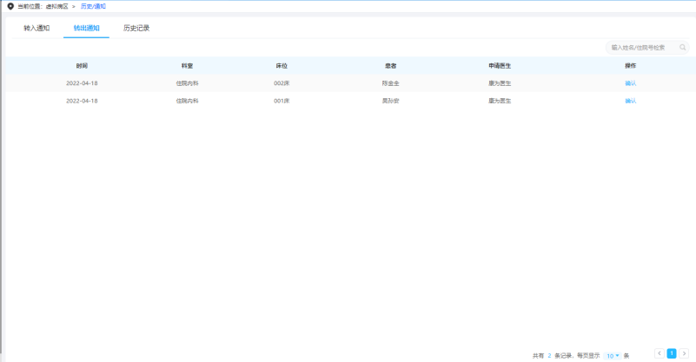

**转出通知**

**确认**

点击“”，确认后该患者将从虚拟科室转出，不在虚拟病区展示

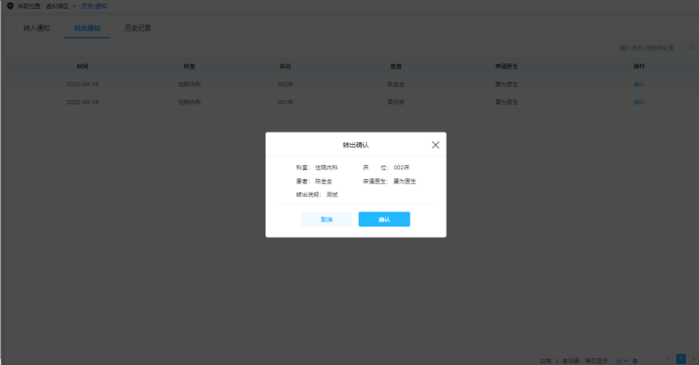

**确认**

### 4.2.3历史记录

**（1）虚拟病区记录**

展示该医生的所有虚拟病区患者转入/转出记录，支持按照姓名、住院号、状态进行搜索

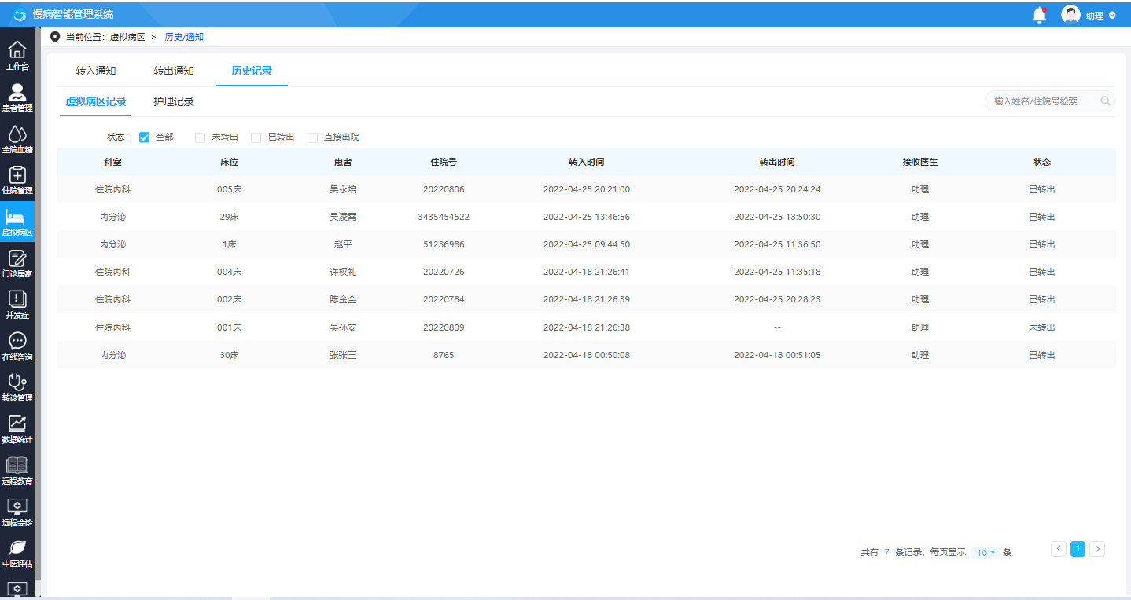

# 五、患者管理

用户点击左侧菜单栏“患者管理”按钮进入患者管理界面，展示科室历史出院住院患者

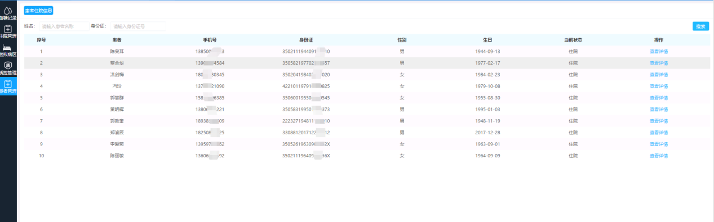

**5.1查询患者**

用户在患者管理界面，输入患者姓名或身份证号码，点击搜索可搜索出患者。

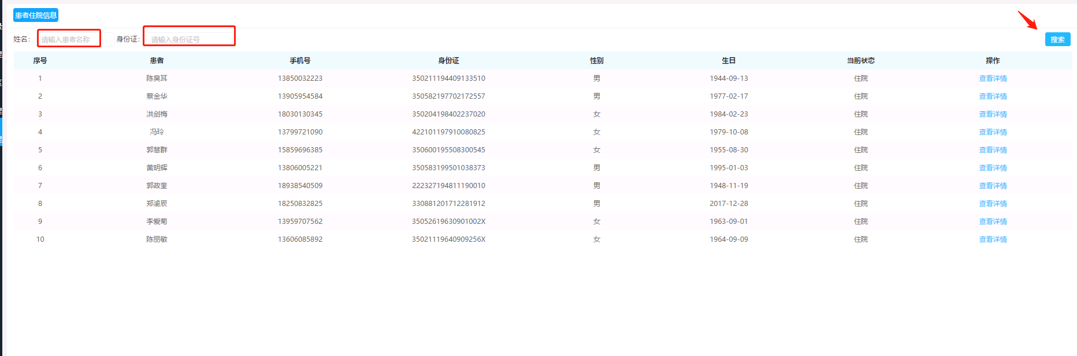

**5.2患者详情**

用户在患者管理界面，点击患者详情，可以查看患者档案，动态血糖

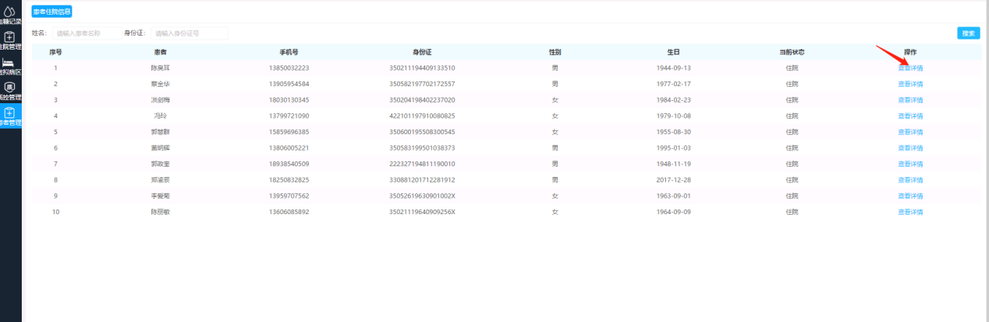

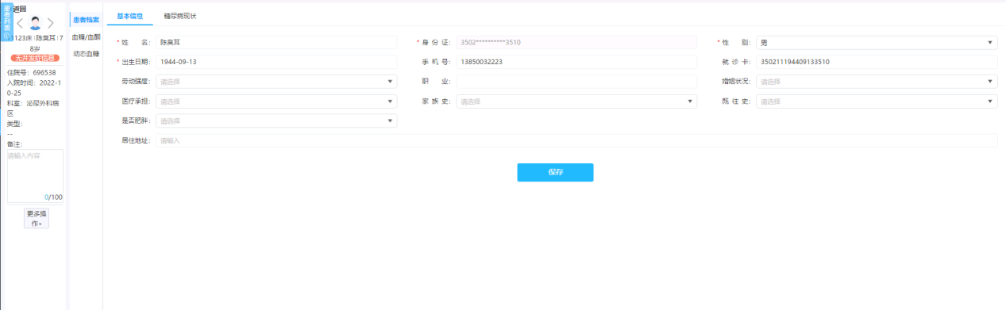

# 数据统计

**6.1患者统计**

展示住院患者统计数据，支持按照时间维度：今日、本周、三个月、半年、一年、自定义起始/结束日期进行数据筛选

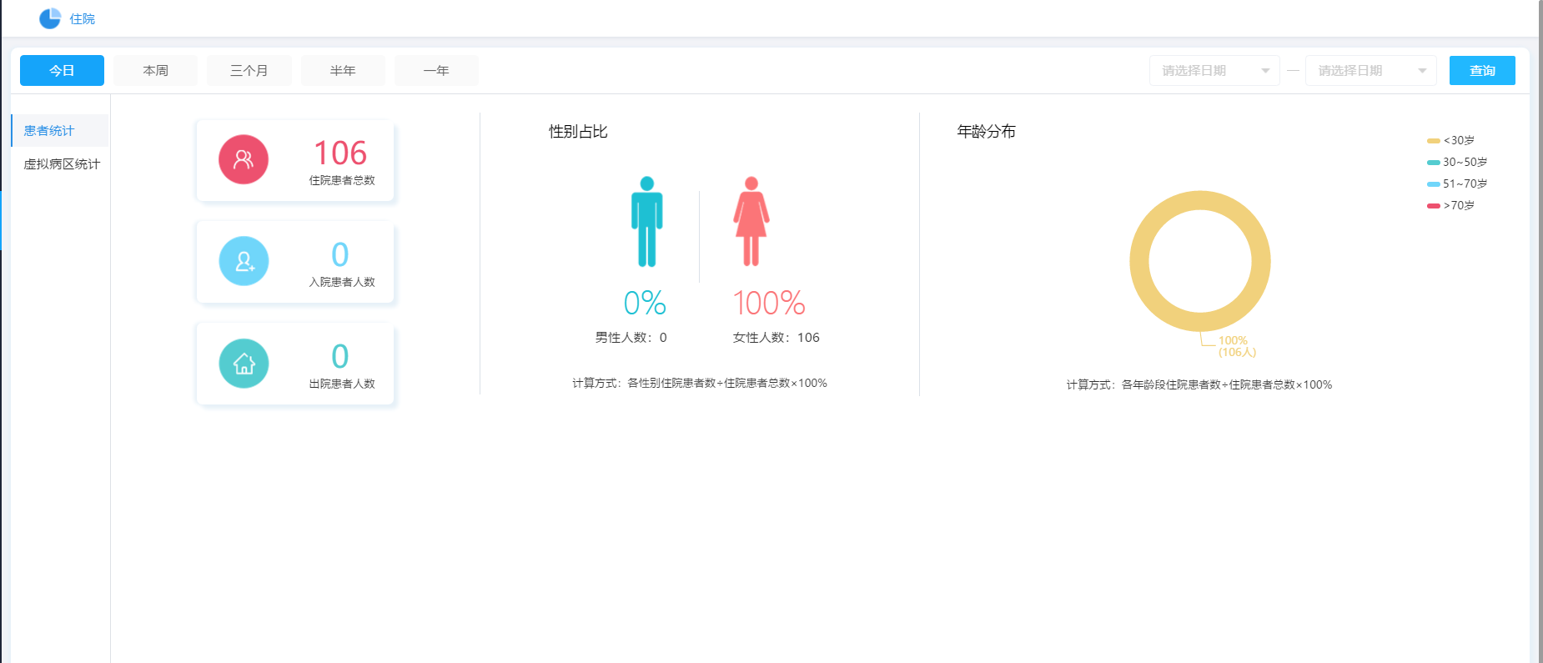

**6.2虚拟病区统计**

展示虚拟患者统计数据，支持按照时间维度：今日、本周、三个月、半年、一年、自定义起始/结束日期进行数据筛选；展示虚拟病区患者总数、入虚拟病区人数、出虚拟病区人数、人均天数、性别占比、年龄分布等

